REGISTRO TAXONÔMICO DOS PEIXES DESEMBARCADOS NO ENTREPOSTO DO KM 11 NO MUNICÍPIO DE TUCURUÍ, ESTADO DO PARÁ.

Matheus Pinheiro da Cunha^{1*}; Denis Gomes Piteira²; Maria Dediane Barros de Sousa³; Liane Rodrigues Galvão de Cristo⁴, Patrick José Colares Cardoso⁵; Mayara Dias Ramos Rodrigues⁶.

¹engpescamatheus@gmail.com. Graduando de Engenharia de Pesca/ UFRA.
² denisgea@hotmail.com. Graduando de Engenharia de Pesca/ UFRA.
³ dd.sousa.b@gmail.com. Graduando de Engenharia de Pesca/ UFRA.
⁴ lianegalvao1998@hotmail.com. Graduando de Engenharia de Pesca/ UFRA.
⁵patrick_pjcc@hotmail.com. Graduando de Engenharia de Pesca/ UFRA.
⁶ mayara.d.ramos@hotmail.com. Graduando de Geografia/ UFPA.

RESUMO

Este trabalho teve como objetivo de identificar as espécies que são desembarcadas diariamente em entreposto pesqueiro localizado no município de Tucuruí-Pa. Para a coleta dos dados foram feitas incursões no entreposto durante a manhã, momento no qual as embarcações estão desembarcando a produção. Com isso, as espécies puderam ser agrupada em 4 ordens e 12 famílias, sendo possível identificar 24 espécies. As ordens mais abundantes foram Characiformes e Perciformes apresentando 42% e 25%, respectivamente. Além disso, espécies como Pescada branca, Tambaqui e Tucunaré, são espécies de grande importância econômica, enquanto peixes conhecidos para região como Bere, Bere preto e acari, são ofertados a um valor bem baixo. Todavia o peixe Mapará, é o peixe mais comercializado e apresentando um valor mediano para o comércio. Para tanto, registros de espécies que são desembarcadas nesses espaços de comercialização, é de grande importância pois assim, a partir desses registros é possível acompanhar a produção pesqueira, proporcionando uma melhor gestão do recurso.

Palavras-chave: UHE; População de peixes; Siluriformes.

ABSTRACT

This work aimed to identify the species that are landed daily in a fishing warehouse located in the municipality of Tucuruí-Pa. For the collection of the data were made incursions in the warehouse during the morning, at which time the vessels are disembarking the production. With this, the species could be grouped in 4 orders and 12 families, being possible to identify 24 species. The most abundant orders were Characiformes and Perciformes presenting 42% and 25%, respectively. In addition, species such as Pescada branca, Tambaqui and Tucunare are species of great economic importance, while fish known to the region as Bere, black Bere and acari, are offered at a very low value. However the fish Mapará, it is the most commercialized fish and presenting a medium value for trade. For this purpose, records of species that are landed in these marketing areas are of great importance because, from these records, it is possible to follow the fishery production, providing a better management of the resource.

Keywords: UHE; fish of populations; Siluriformes

1- Introdução

O pescado na alimentação é considerado uma fonte bastante saudável de nutrientes, pois é altamente protéico, de fácil digestibilidade e apresenta ácidos graxos responsável por numerosos benefícios a saúde, além de vitaminas e sais minerais (BAUTISTA, 2005, GERMANO; GERMANO; OLIVEIRA, 1998, SILVA, MATTÉ e MATTÉ, 2008). Além também ser um gênero alimentício rotulado como: diet, soft ou até mesmo light, permitindo manter uma dieta rica em nutrientes e baixas caloricamente. Além também ser um gênero alimentício rotulado como: diet, soft ou até mesmo light, permitindo manter uma dieta rica em nutrientes e baixas caloricamente.
Para Nelson (2006), os peixes sãos organismos muito abundantes com cerca de aproximadamente 28.000 espécies, apresentado formas e cores diversificado, estando em vários ambientes, desde continental até marinho.
A frota pesqueira da região de Tucuruí é formada por embarcações de material de madeira de pequeno e médio porte, compostas por motores de propulsão, munidas de isopores para armazenamento, basquetas e/ou cestos de fibras nativas para o transporte.
Assim, torna-se importância à realização dos registros de espécies de pescado desembarcados em entrepostos pesqueiros, para ter-se o controle das espécies que são consideradas favoráveis para uma explotação, podendo com isso promover uma gestão participativa do recurso pesqueiro com maior responsabilidade.

2- Material e métodos

No período do mês de agosto de 2016, foi realizado um levantamento ictiofaunístico das espécies de peixes desembarcadas no entreposto pesqueiro do porto Km 11, no município de Tucuruí. O município de Tucuruí fica localizado nas coordenadas 3º 46’ 04’’S e 49º 40’ 22’’O (Figura 1), distante cerca de 420 quilômetros da capital Belém, estando situado na Mesorregião Sudeste Paraense, todavia está faz limite com os municípios de Breu Branco, Itupiranga, Jacundá, Nova Ipixuna e Novo Repartimento (IBGE, 2016).

Figura 1: Localização do Município de Tucuruí e a micro/mesorregião respectivas.
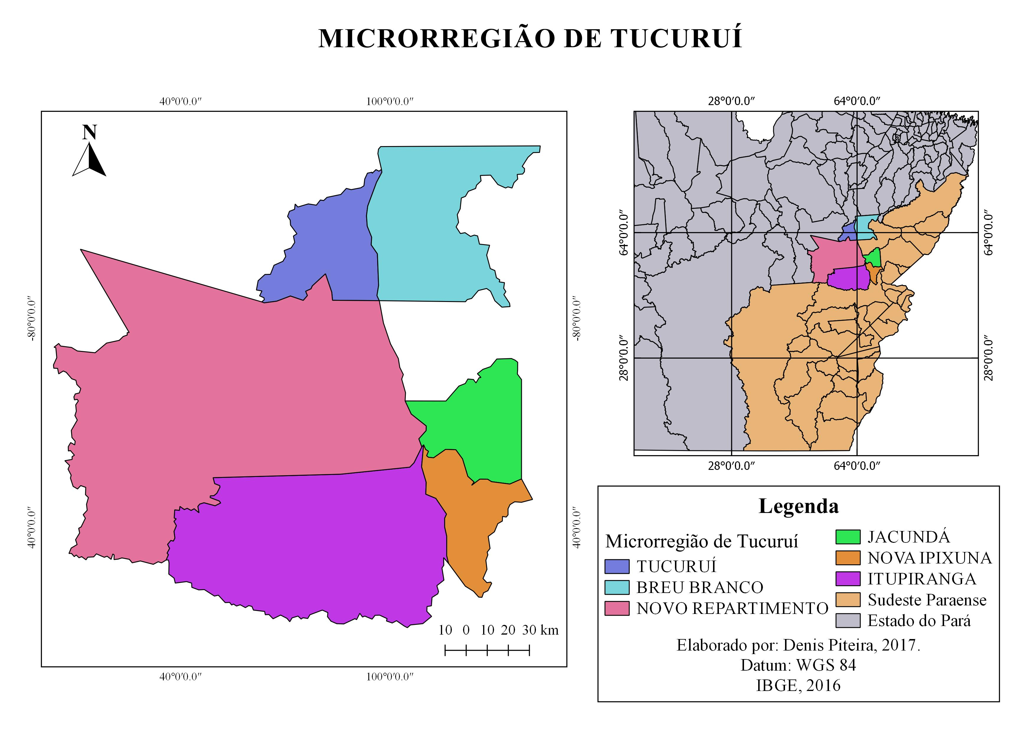

Fonte: Piteira, 2017.
A coleta de dados da pesquisa consistiu na observação dos desembarques dos peixes que seriam comercializados no dia, e coletando entre os pescadores os nomes populares dos peixes recém-chegados, para o auxílio das identificações foram realizados registros fotográficos das espécies desembarcadas. As identificações foram realizadas no local, através de observações para as espécies conhecidas e para as demais foram consultadas literaturas específicas além de relatórios oficiais de desembarques para a região da Usina Hidrelétrica de Tucuruí (UHE).
Seguidamente foi realizada marcações das coordenadas geodésicas do porto, por conseguinte sendo confeccionado um mapa com suporte dos softwares Map Maker 2.1.2 e QGIS 2.18.7. Por fim, os dados obtidos in loco, foram organizados em planilha eletrônica utilizando MS Excel 2007®, e analisados pelo método de estatística descritiva.

3- Resultados e discussão

Foi encontrado um total de 24 espécies, distribuídas em espécies de pequeno e médio porte, todavia, pode-se agrupa-las em 4 ordens e 12 famílias (TABELA 1). As ordens mais representativas tanto em número de famílias quanto de espécies foi a Characiformes 5 e 10, respectivamente. Já a ordem Perciformes, foi a segunda ordem com maior numero de espécies registradas, apresentando cerca de 7 espécies (29%), entretanto, apresentou apenas duas espécies tendo maior representatividade a família Cichlidae (6 espécies) em relação a família Sciaenidae (1 espécies). Todavia, a ordem Osteoglossiformes apresentou apenas uma família e espécie.

Tabela 1. Relação taxonômica dos peixes registrados no porto Km 11.

Ordem | Nº de Família | Nº de Gêneros
Characiformes | 5 | 9
Perciformes | 2 | 5
Siluriformes | 4 | 5
Osteoglossiformes | 1 | 1
Fonte: Autores

Figura 2: Gráfico da relação de espécies para cada família registrada
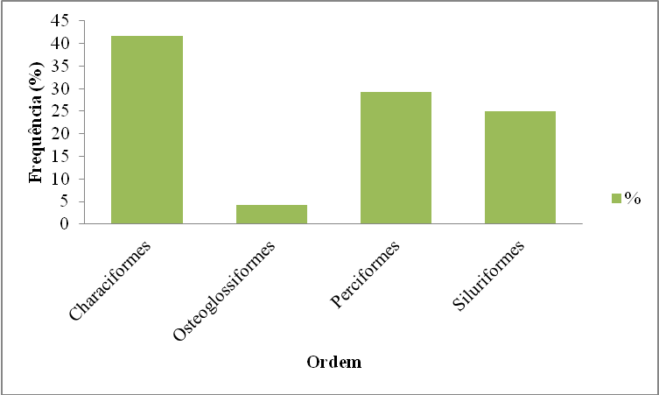

Fonte: Autores.

Todas as espécies apresentam valores comerciais aos pescadores da região de Tucuruí e adjacências, mas espécies como a Pescada branca (P. squamosissimus), Tambaqui (C. macropomum), este sendo proveniente de cultivos e o Tucunaré (Cichla spp.) (FIGURA 3), são exemplos de peixes de grande importância econômica, assim, espécies como o beré, beré preto e acari, Geophagus brasiliensis e Cichlassoma severum, respectivamente (FIGURA 4) são peixes de baixa valorização, no entanto, são encontrados em grande quantidade.
Já, a espécie fortemente comercializada até mesmo devido sua abundância e preço acessível no porto é o mapará (Hypophthalmus marginatus), peixe de médio porte da ordem Siluriformes, é um peixe de pele, de cor azulada e de baixo valor (FIGURA 5).

Figura 3: a) Pescada branca; b) Tambaqui e c) Tucunaré, espécies de grande importância comercial para o entreposto pesqueiro.
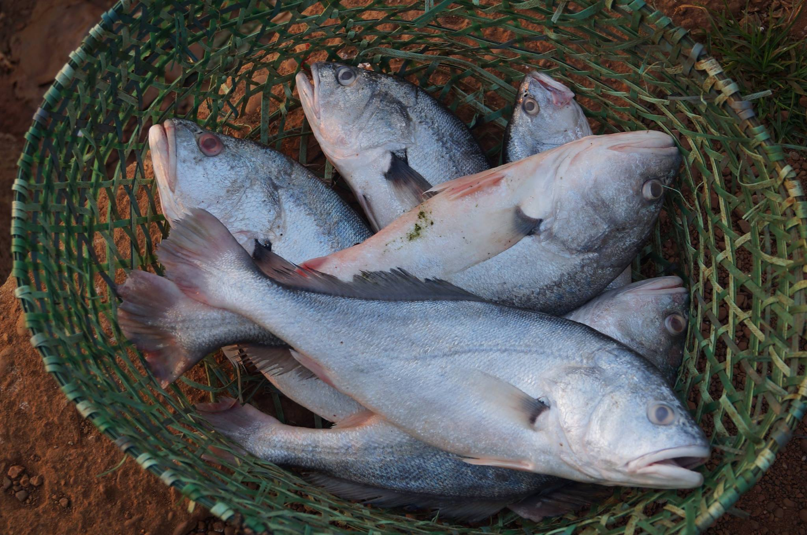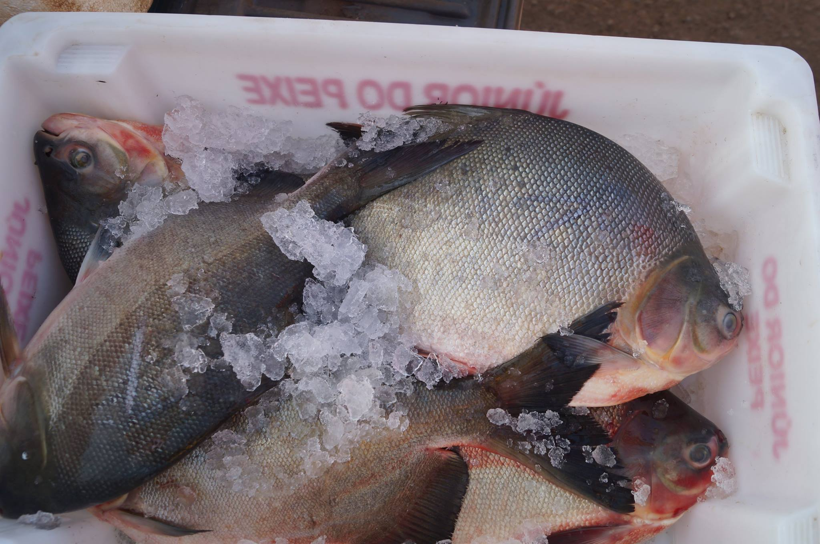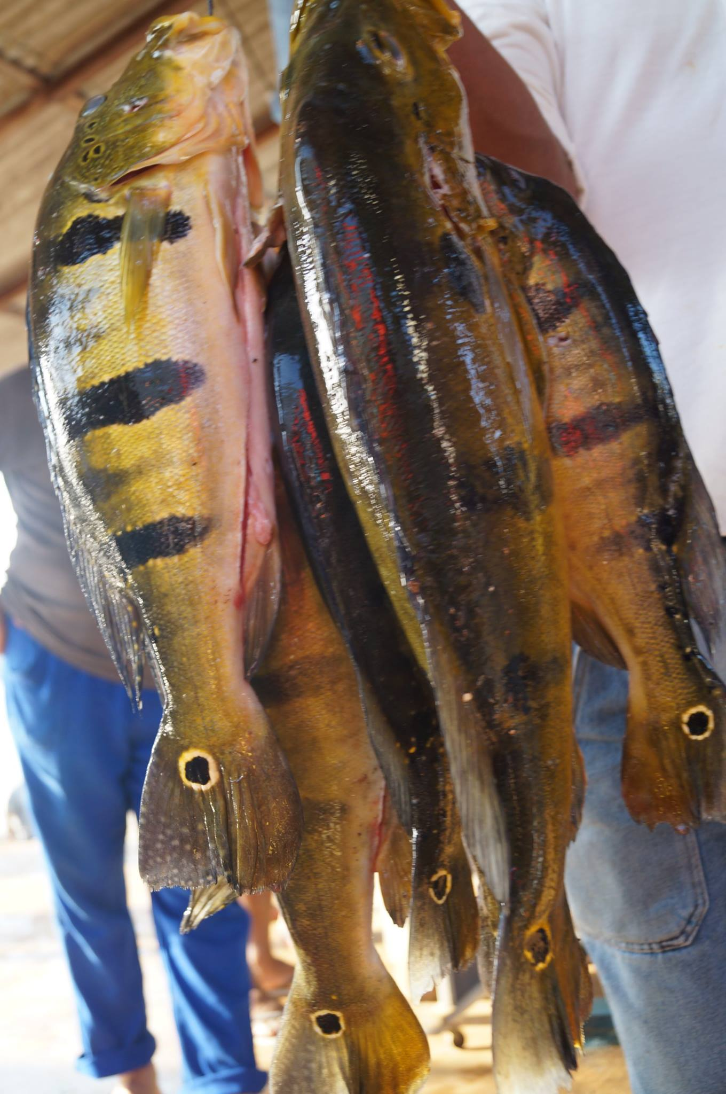
A
B
C

Fonte: Sousa, 2016.

Figura 4: a) Vista lateral do peixe beré (G. brasiliensis) e b) panero contendo beré preto (C. severum)

Fonte: Sousa, 2016 e Piteira, 2016.

Figura 5: Panero contendo maparás (H. marginatus).
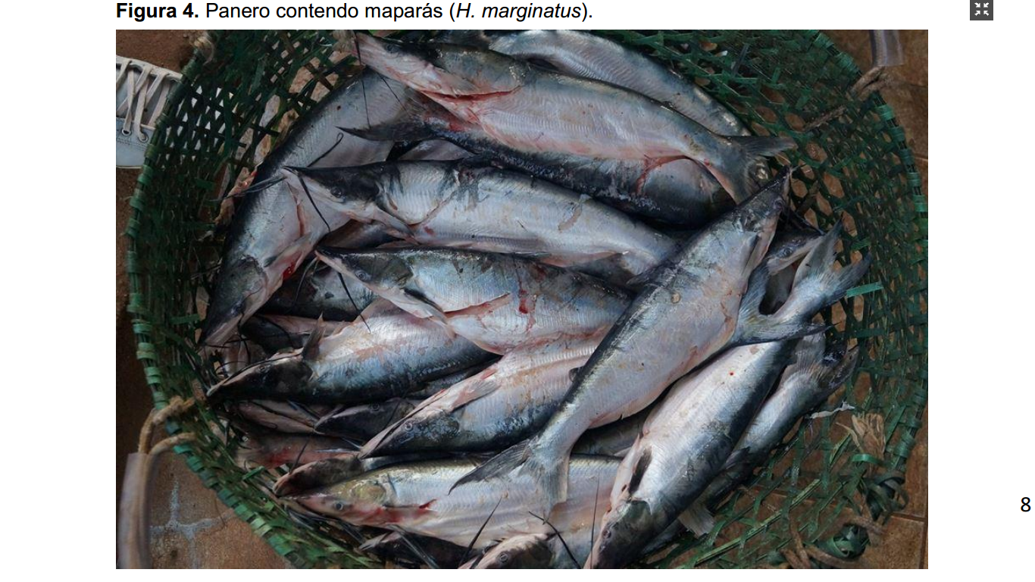

Fonte: Piteira, 2016.

4- Conclusão

As espécies encontradas nos desembarques são em sua maioria restritas a água doce, algumas delas como a Pescada branca pode ser encontrada em regiões estuarinas. O peixe Mapará é a espécie mais comercializada no entreposto, entretanto, peixes como Pescada branca, Tambaqui e Tucunaré são os que apresentam maior valorização comercial.
Com isso, percebe-se a necessidade de fiscalização nos desembarques pois não controle de quanto e o que se esta explorando, dentre outros fatores intimamente ligados a pescaria no reservatório da UHE-Tucuruí.

5- Referência bibliográfica

BAUTISTA, M. C.; Engler, M. M. The Mediterranean diet: Is it cardioprotective?. Progress in Cardiovascular Nursing. v. 20, n. 2, p. 70–76, 2005.

GERMANO, P. M. L.; GERMANO, M. I. S.; OLIVEIRA, C. A. F. Aspectos da Qualidade do Pescado de Relevância Em Saúde Pública. Higiene Alimentar, São Paulo, v. 12, n.53, p. 30-37, 1998.

NELSON, J.S. Fishes of the World. 4th ed. John Wiley & Sons, 601p. 2006.

SILVA, M. L.; MATTÉ, G. R.; MATTÉ, M. H. Aspectos sanitários da comercialização de pescado em feiras livres da cidade de São Paulo, SP/Brasil. Revista do Instituto Adolfo Lutz, v. 67, p. 208-214, 2008.

